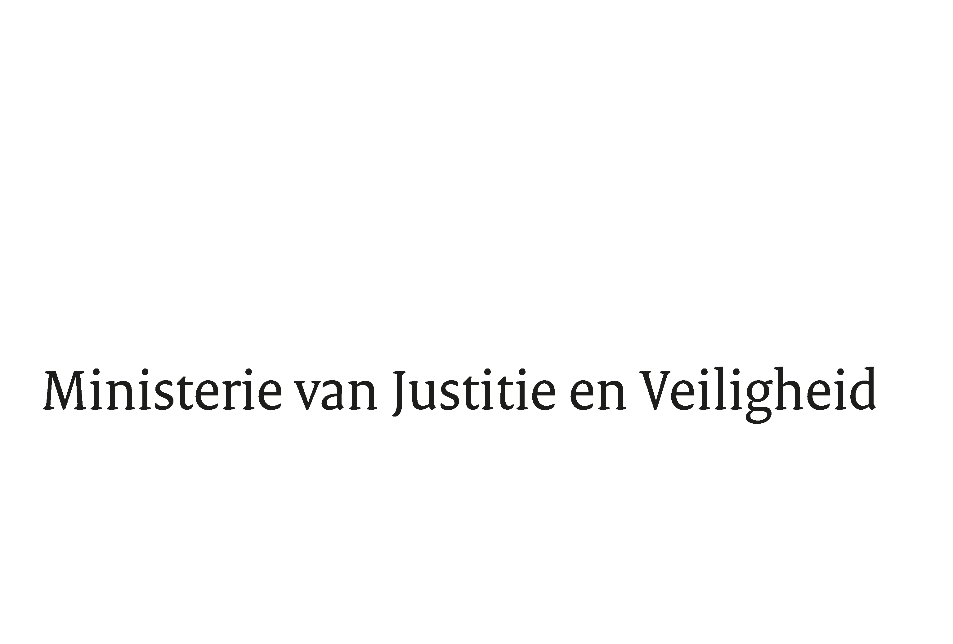

> Retouradres Postbus 20301 2500 EH Den Haag
Aan de Voorzitter van de Tweede Kamer
der Staten-Generaal
Postbus 20018
2500 EA DEN HAAG

Datum | 16 maart 2023
Onderwerp | Wijziging van de Gemeentewet, de Wet openbare lichamen Bonaire, Sint Eustatius en Saba en enkele andere wetten in verband met uitbreiding van de sluitingsbevoegdheid van de burgemeester en de gezaghebber ter handhaving van de openbare orde en om enkele omissies te herstellen (36 217)
Directie Wetgeving en Juridische Zaken
Sector Staats- en Bestuursrecht

Turfmarkt 147
2511 DP Den Haag
Postbus 20301
2500 EH Den Haag
www.rijksoverheid.nl/jenv

Ons kenmerk
4486349

Bijlagen
1

Bij beantwoording de datum en ons kenmerk vermelden. Wilt u slechts één zaak in uw brief behandelen.

Hierbij bied ik u, mede namens de Minister van Binnenlandse Zaken en Koninkrijkrelaties, de nota naar aanleiding van het verslag inzake het bovenvermelde voorstel aan.
De Minister van Justitie en Veiligheid,
D. Yeşilgöz-Zegerius

